DNiP.3912.4.2022.UD
Szczegółowy opis przedmiotu zamówienia
Napęd elektryczny do automatycznego otwierania drzwi windy

ZAMAWIAJĄCY
Akademia Nauk Stosowanych w Łomży, ul. Akademicka 14, 18-400 Łomża

OPIS PRZEDMIOTU ZAMÓWIENIA
Przedmiotem zamówienia jest dostawa i montaż wraz z uruchomieniem napędu elektrycznego do automatycznego otwierania i zamykania istniejących drzwi prowadzących do windy dla osób z niepełnosprawnościami w budynku przy ul. Wiejskiej 16 w Łomży, wpisanym do rejestru zabytków . Rodzaj drzwi: rozwierne, jednoskrzydłowe, aluminiowe o wymiarach 110cm x 200cm (wymiary futryny 124cm x 206,5cm), wizualizacja na poniższych fotografiach.

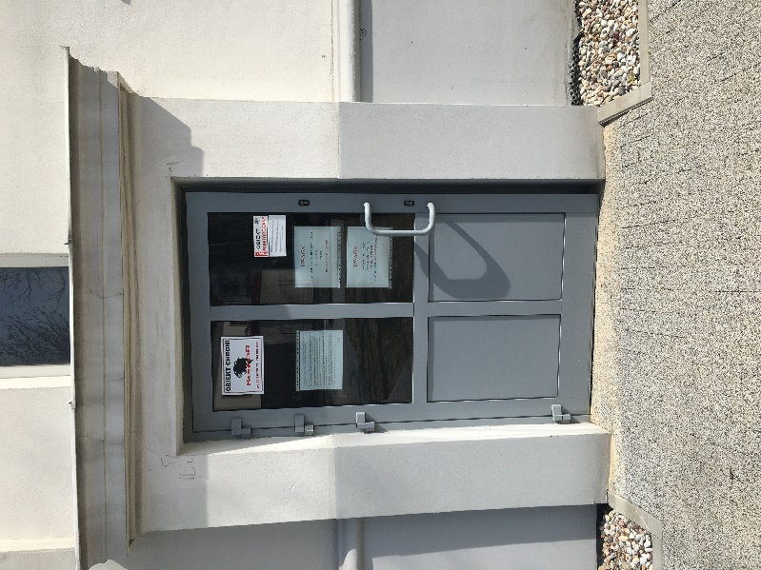
fot. 1 widok drzwi prowadzących do windy dla osób z niepełnosprawnościami z zewnątrz budynku

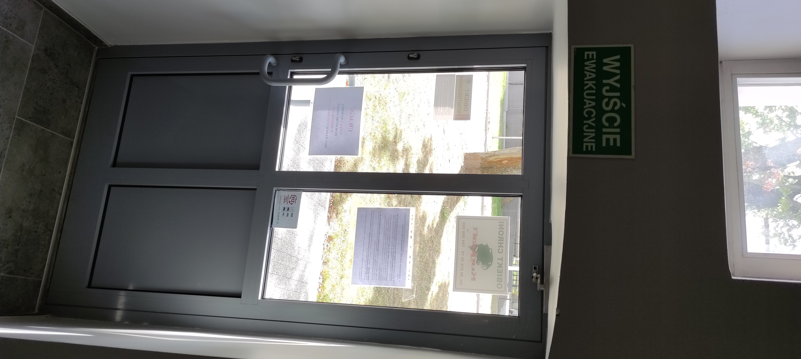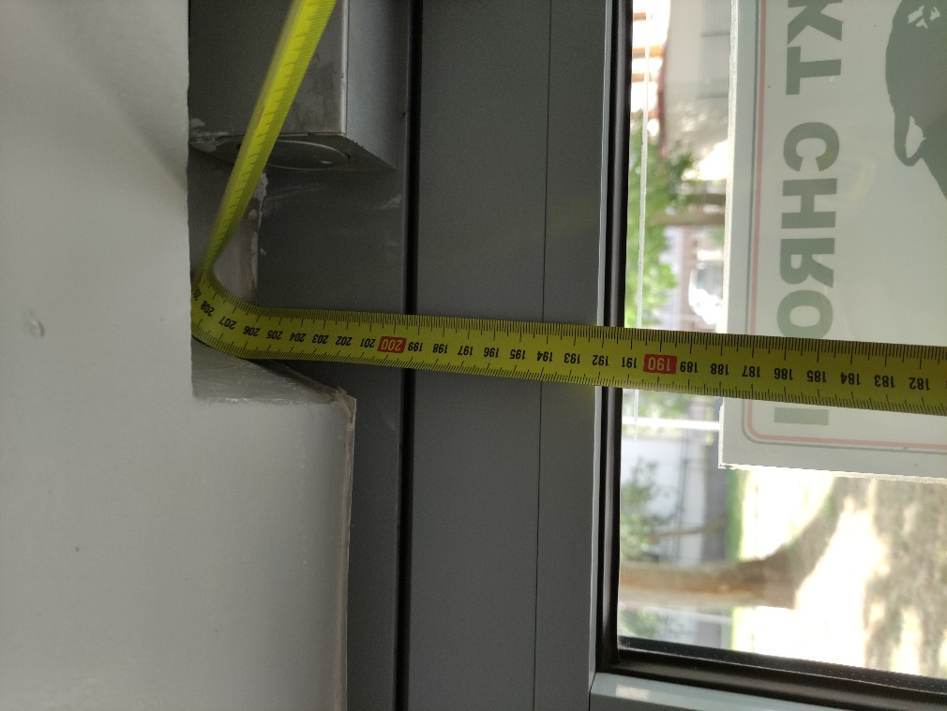
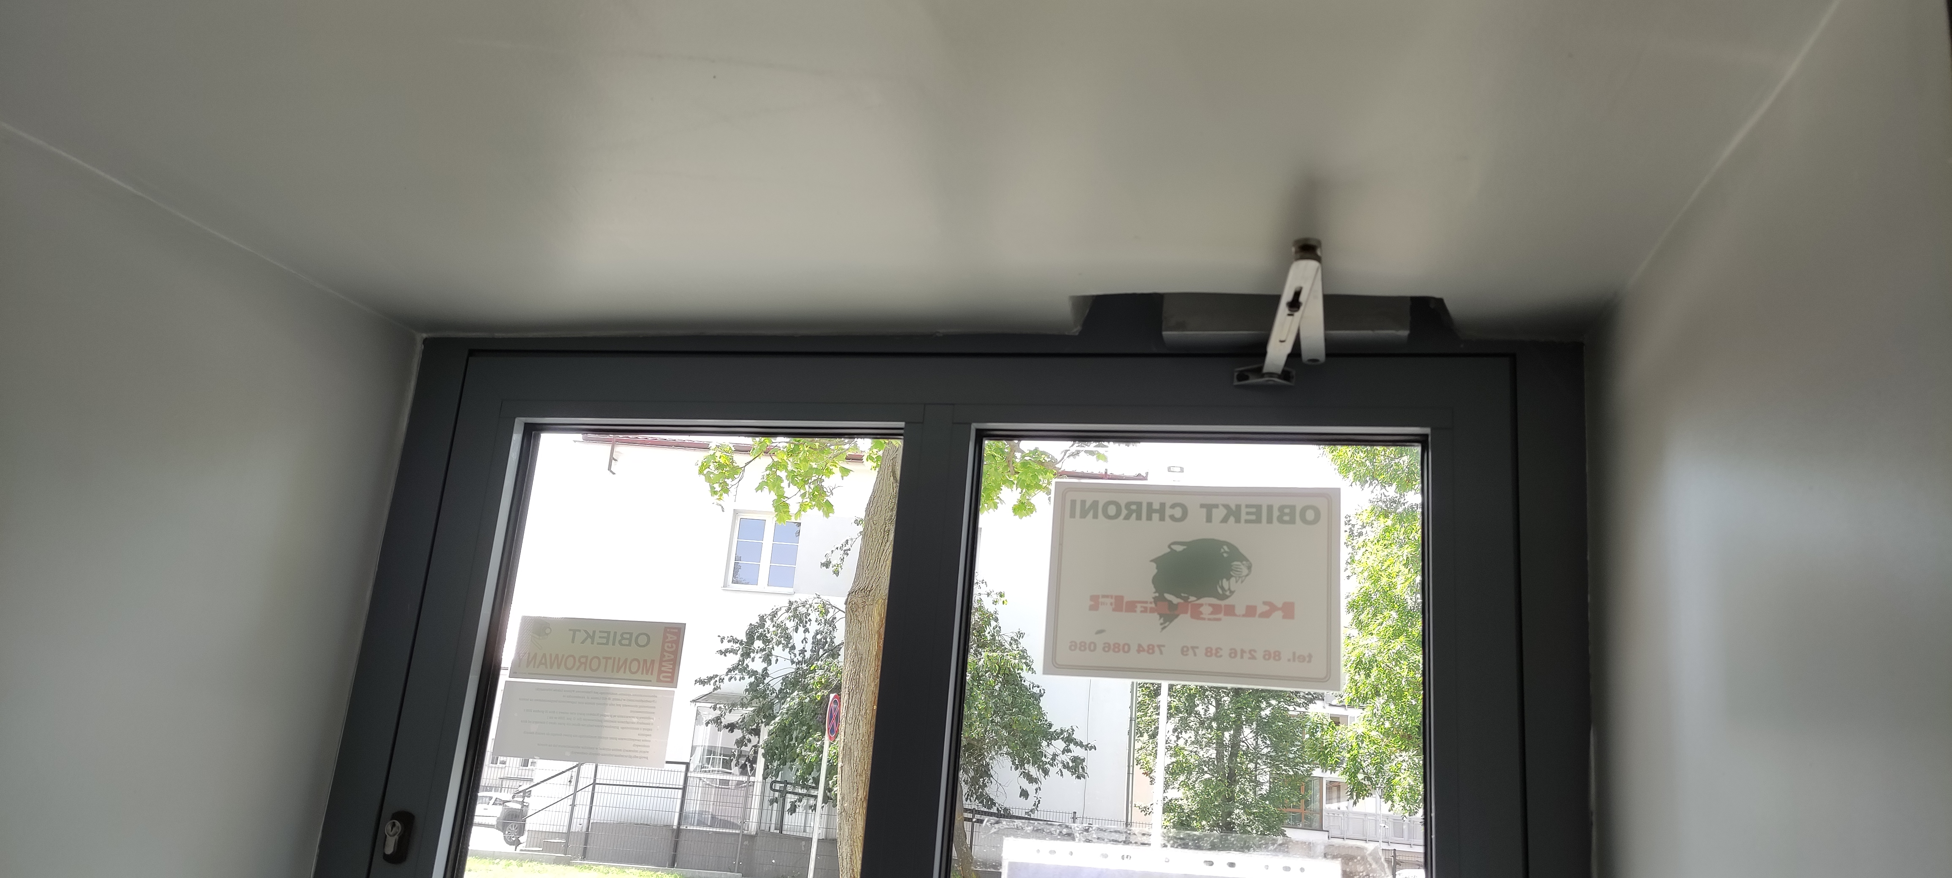
fot. 2 widok drzwi prowadzących do windy dla osób z niepełnosprawnościami z wewnątrz budynku.

Przed montażem zostanie wykonana wnęka na mechanizm automatyki o szerokości 20cm, długości 120cm i wysokości +7÷8cm (od podłogi 208÷210cm)

Wymagania odnośnie napędu:
- uruchomienie z użyciem czujników ruchu bądź obecności od wewnątrz i od zewnątrz,
- napęd drzwi powinien być tak skonstruowany, aby poruszał i zatrzymywał skrzydło
w bezpieczny sposób w zamierzonych warunkach użytkowania i dających się przewidzieć warunkach niewłaściwego użytkowania,
- napęd winien posiadać zabezpieczenia przed możliwością wystąpienia zagrożeń takich jak zgniecenia, ścięcia, uderzenia i wciągnięcia podczas otwierania bądź zamykania drzwi.

Zamówienie realizowane będzie w ramach projektu nr POWR.03.05.00-00-A068/20 „PWSIiP w Łomży dostępna i bez barier”. Projekt jest współfinansowany ze środków Europejskiego Funduszu Społecznego w ramach Programu Operacyjnego Wiedza, Edukacja Rozwój, Oś priorytetowa III. Szkolnictwo wyższe dla gospodarki i rozwoju, działanie 3.5 Kompleksowe programy szkół wyższych.

